PCT/WG/17/14
الأصل: بالإنكليزية
التاريخ: .26 يناير 2024

الفريق العامل لمعاهدة التعاون بشأن البراءات

الدورة السابعة عشرة

جنيف، من 19 إلى 21 فبراير 2024

تقرير الدراسة الاستقصائية بشأن استراتيجيات البحث
وثيقة من إعداد المكتب الدولي

معلومات أساسية
- في الاجتماع الثالث عشر غير الرسمي للفريق الفرعي المعني بالجودة التابع لاجتماع الإدارات الدولية، الذي عُقد يومي 30 و31 أكتوبر 2023، ناقش الفريق الفرعي نتائج دراستين استقصائيتين بشأن استراتيجيات البحث أُطلقتا في 3 مايو 2023، وذلك عن طريق التعميم C. PCT 1653. وقد كانت الدراسة الأولى من هاتين الدراستين الاستقصائيتين موجّهة إلى مكاتب الملكية الفكرية، وتضمن التعميم رابطاً على منصة Alchemer (www.alchemer.com) لكي تستكمل مكاتب الملكية الفكرية ردودها. وكان الاستطلاع الثاني لمستخدمي نظام البراءات. وبالنسبة إلى الدراسة الاستقصائية الموجهة إلى المستخدمين، أرسل المكتب الدولي رابطاً إلى كل إدارة بحث دولي من أجل إرساله إلى مستخدميها إذا كانت تلك الإدارة مهتمة بالحصول على تعليقاتهم من خلال الدراسة الاستقصائية. وقد كان الهدف من هاتين الدراستين الاستقصائيتين هو توفير فرصة لجمع المعلومات من مستخدمي استراتيجيات البحث، التي يمكن للإدارات أن تتمعّن فيها بشكل فردي في ضوء عملها واستخدامها من قبل المكاتب الأخرى والمودعين والأطراف الثالثة.
- ويرد ملخص المناقشات التي دارت خلال الاجتماع الثالث عشر غير الرسمي للفريق الفرعي المعني بالجودة في الفقرات من 7 إلى 10 من المرفق الثاني لملخص رئيس الدورة الثلاثين لاجتماع الإدارات الدولية العاملة في إطار معاهدة التعاون بشأن البراءات، الوثيقة PCT/MIA/30/10. وأُدرجت نسخة من هذه الوثيقة في مرفق الوثيقة PCT/WG/17/2.
- ووافقت الإدارات الدولية على أن هناك حاجة إلى مزيد من الوقت لاستعراض النتائج، ولم تكن مستعدة بعد لاتخاذ أي خطوات فعالة أخرى في هذا المجال. وفيما يتعلق بتقديم ملخص الدراسة الاستقصائية إلى الفريق العامل لمعاهدة التعاون بشأن البراءات، تلخّص الفقرة 10 من المرفق الثاني للوثيقة PCT/MIA/30/10 المتابعة المتفق عليها للمناقشات التي أُجريت خلال اجتماع الفريق الفرعي المعني بالجودة.
"10. ووافق الفريق الفرعي على أنه ينبغي للمكتب الدولي أن يعدّ على صفحة الويكي مسودة وثيقة للنظر فيها، مما يسمح بالتوصل إلى توافق في الآراء حول أفضل السبل للإبلاغ عن الاستقصاءات بطريقة تلبي مصالح الإدارات وشواغلها."
- ويحتوي مرفق هذه الوثيقة على تقرير عن الدراستين الاستقصائيتين بشأن استراتيجيات البحث بعد المناقشات التي دارت بين الإدارات الدولية على صفحة الويكي الخاصة بالفريق الفرعي المعني بالجودة، بعد الاجتماع الثالث عشر غير الرسمي للفريق الفرعي.
- إن الفريق العامل مدعو إلى الإحاطة علماً بنتائج الدراستين الاستقصائيتين بشأن استراتيجيات البحث الواردة في مرفق هذه الوثيقة.

[يلي ذلك المرفق]

تقرير عن الدراستين الاستقصائيتين بشأن استراتيجيات البحث

مقدمة
- في 3 مايو 2023، أصدر المكتب الدولي التعميم C. PCT 1653 لإطلاق دراستين استقصائيتين بشأن استراتيجيات البحث، الأولى للمكتب الدولي لكي يرسلها إلى مكاتب الملكية الفكرية، والأخرى للإدارات الدولية لإرسالها إلى المستخدمين لديها. وقد أُتيحت الدراستان بلغات النشر العشر الخاصة بمعاهدة البراءات. وتضمن التعميم رابطاً على منصة Alchemer (www.alchemer.com) لكي تستكمل مكاتب الملكية الفكرية ردودها على الدراسة الاستقصائية، وأرسل المكتب الدولي رابطاً إلى كل إدارة دولية يمكنها إرساله إلى المستخدمين.
- وأكمل اثنان وخمسون مكتباً الدراسة الاستقصائية الموجهة إلى مكاتب الملكية الفكرية، ويؤدي 25 مكتباً منها وظائف البحث الدولي إما بصفته إدارة للبحث الدولي، أو بالنيابة عن معهد بلدان أوروبا الشمالية للبراءات أو معهد فيسيغراد للبراءات. وحصدت الدراسة الاستقصائية الموجهة إلى المستخدمين 184 رداً، وبلغ عدد الردود الكاملة 131 والجزئية 53، وذلك بالإجابة على جميع الأسئلة الواردة في الدراسة الاستقصائية ولكن مع إغفال المعلومات الشخصية المطلوبة. وأشارت نسبة 93 في المائة من الردود الكاملة على الدراسة الاستقصائية الموجهة إلى المستخدمين إلى أنهم تلقوا الرابط من إحدى الإدارات الدولية الخمس. ومع ذلك، لا يُعرف الدقيق للإدارات الدولية التي أرسلت الرابط إلى مستخدميها لأن الرابط الذي تلقاه المستخدمون لم يكن فريداً بالنسبة إلى كل إدارة من الإدارات.

الدراسة الاستقصائية بشأن استراتيجيات البحث في طلبات البراءات الموجهة إلى مكاتب الملكية الفكرية
- لقد كان الهدف من الدراسة الاستقصائية الموجهة إلى المكاتب هو تحديد الطريقة التي تستخدم بها مكاتب الملكية الفكرية استراتيجيات البحث بصفتها إدارة للبحث الدولي والفحص التمهيدي الدولي وكمكاتب معينة/مختارة، وتحديد المعلومات الأكثر أهمية بالنسبة إلى المكاتب.

الردود الواردة من إدارات البحث الدولي
- من بين المكاتب الخمسة وعشرين التي تجري البحث الدولي، فإنه من أجل اتخاذ قرار بشأن استراتيجية البحث أثناء البحث الدولي، يستخدم 17 مكتباً استراتيجيات البحث السابق المتاحة بشأن طلبات البراءات ذات الصلة، مثل طلبات الأولوية، وتولى خمسة من هذه المكاتب الاحترام الكامل للبحث السابق. وتقريباً، ترى جميع المكاتب التي تستخدم استراتيجيات البحث السابق أن هناك فائدة في المعلومات المتعلقة بالكلمات الرئيسية وسلاسل البحث والتصنيف وقواعد البيانات التي تم البحث فيها. وأما التفاصيل من قبيل عدد النتائج الناتجة عن البحث، وسلسلة البحث التي خلصت إلى استشهاد معين، ومستوى البحث الذي تم إجراؤه ضمن سلسلة بحث كاملة، فقد اعتبرت مفيدة لدى أقل من نصف المكاتب السبعة عشر.
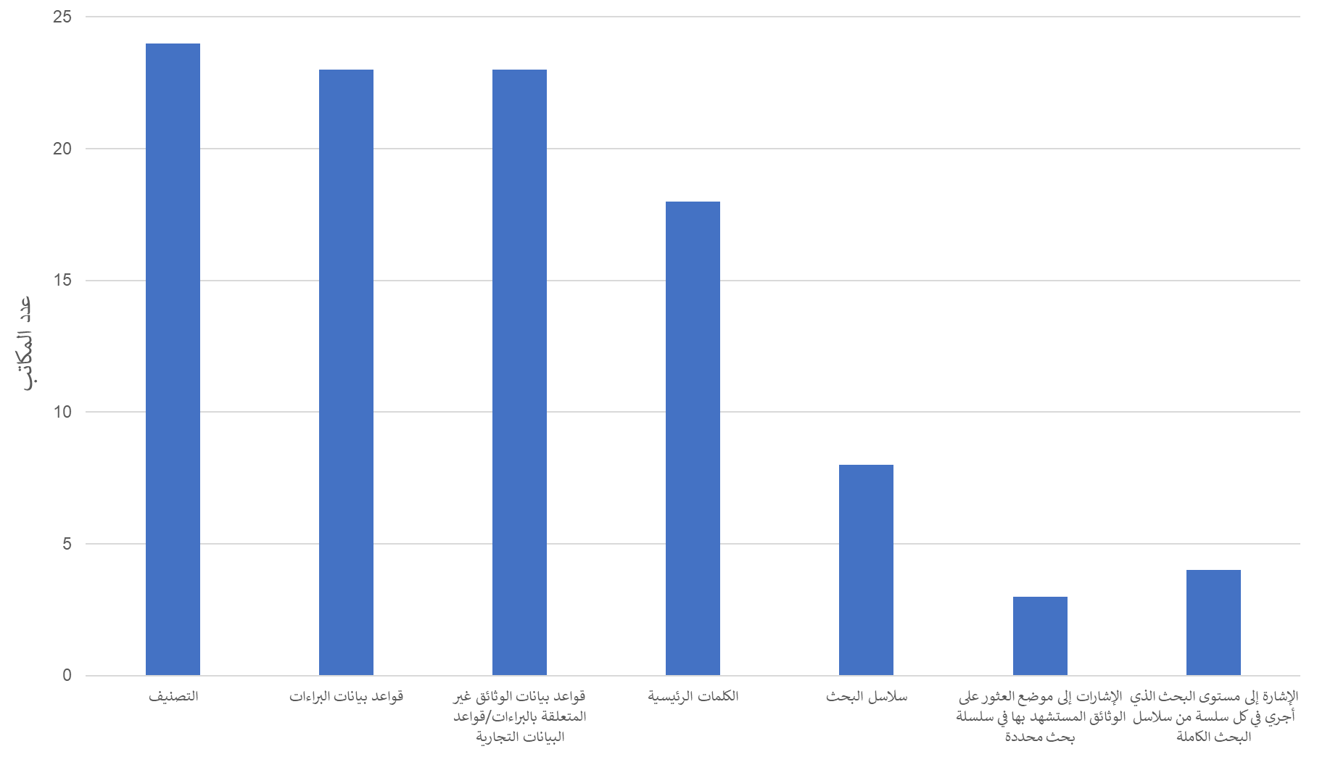
الشكل 1. محتوى استراتيجية البحث المقدم من إدارة البحث الدولي
- ويعرض الشكل 1 تفاصيل محتوى استراتيجيات البحث المقدم من إدارات البحث الدولي، وهي إما مسجلة في جزء "الحقول التي تم البحث فيها" من الصفحة الثانية للاستمارة PCT/ISA/210، أو كوثيقة منفصلة مقدّمة مع تقرير البحث الدولي. وتتضمن دائماً المعلومات الخاصة باستراتيجية البحث معلومات عن مجالات التصنيف وقواعد البيانات الخاضعة للبحث، وتتضمن معظم الاستراتيجيات الكلمات الرئيسية المستخدمة في البحث. ويقدم أقل من نصف إدارات البحث الدولي معلومات عن سلاسل البحث، وكذلك تفاصيل توضّح ما هي سلاسل البحث التي عثرت على الاقتباس، أو ما هي الوثائق من سلسلة بحث محدّدة التي تم عرضها بواسطة الفاحص.

الردود الواردة من المكاتب المعينة
- استجاب اثنان وخمسون مكتباً للدراسة الاستقصائية بصفتها مكاتب معينة. ويقوم ما يقارب ثلاثة أرباع هذه المكاتب (73 في المائة) باستعراض استراتيجية البحث الخاصة بإدارة البحث الدولي. ويبيّن الشكل 2 مدى فائدة كل عنصر من عناصر استراتيجية البحث لهذه المكاتب المعينة. وتُعد كلمات البحث الرئيسية في استراتيجية البحث مفيدة بالنسبة إلى نحو 95 في المائة من المكاتب المعينة (حوالي 36 مكتباً)، إضافة كون عوامل التشغيل المنطقية/التقريبية مفيدة للغاية بالنسبة إلى 75 في المائة من المكاتب. والمعلومات المتعلقة بقواعد البيانات التي تم البحث فيها مفيدة لنحو 90 في المائة من المكاتب (حوالي 34 مكتباً). وأما المعلومات المتعلقة بسلسلة البحث و/أو مجال التصنيف الذي عُثر فيه على الاقتباس، ومستوى البحث الذي يتم إجراؤه باستخدام سلسلة البحث، فهي مفيدة لنحو 60 في المائة من المستجيبين (حوالي 23 مكتباً). وقد كانت مجالات التصنيف التي تم البحث فيها مفيدة بالنسبة إلى 100 في المائة من المكاتب.
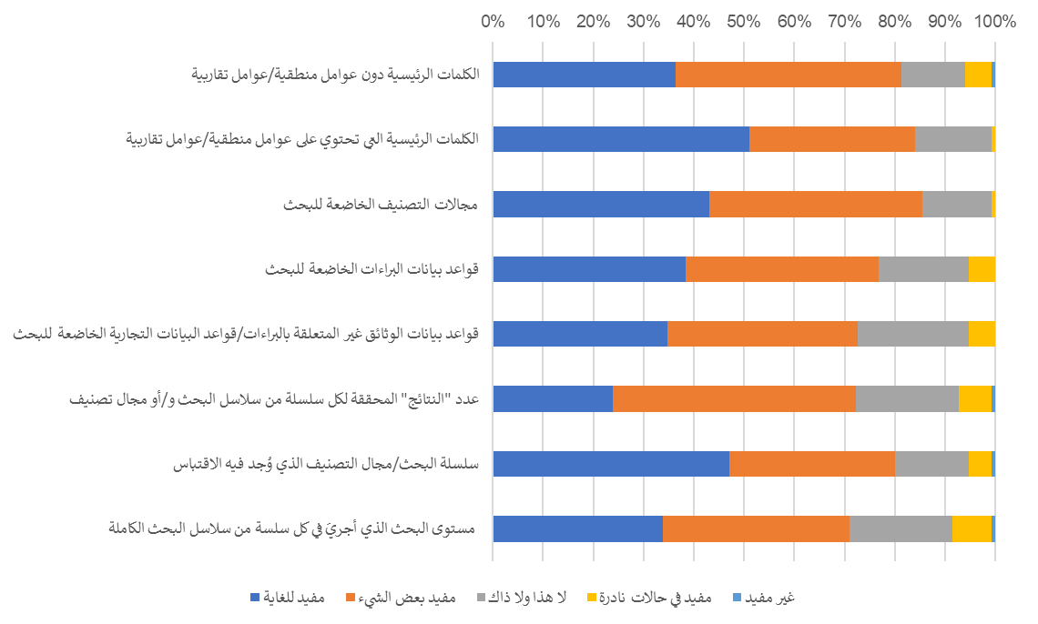
الشكل 2: مدى فائدة عناصر استراتيجية البحث بالنسبة إلى المكاتب المعينة

تعليقات إضافية من مكاتب الملكية الفكرية
- ذكرت إحدى إدارات البحث الدولي أنها دوّنت جميع بيانات استراتيجية البحث في استمارة داخلية منفصلة، بما في ذلك الكلمات الرئيسية المستخدمة في البحث عن النص والعوامل المنطقية/التقريبية. وتُستخدم هذه الإستراتيجية لرصد الجودة، ولكن لا تُشارك مع المستخدمين. وأشارت هيئة أخرى إلى أن درجة استخدامها لاستراتيجيات البحث تختلف باختلاف المجال التقني. وعلى سبيل المثال، تبيّن أن الكلمات الرئيسية أكثر فائدة في بعض المجالات مقارنة بمجالات أخرى، وكان رد هذه الإدارة على الدراسة الاستقصائية بمثابة إجابة متوسطة. وذكرت إدارة ثالثة أن فاحصيها يرحّبون بذكر المزيد من المعلومات المتعلقة بالبحث ضمن الملف، إذ توفر نتائج البحث نقطة انطلاق للفحص والبحث اللاحقين. وستسمح استراتيجية البحث أيضاً للفاحصين باستعراض الاستراتيجية، والقيام بإعادة البحث أو تنفيذ استراتيجية بحث أكثر تركيزاً. وحدّدت هذه الهيئة فائدة خاصة من استراتيجيات البحث تتمثّل في تثقيف الفاحصين الجدد وعديمي الخبرة في إجراء البحث.

الدراسة الاستقصائية بشأن استراتيجيات البحث في طلبات البراءة الدولية الموجهة إلى مستخدمي نظام البراءات
- يكمن الهدف من الدراسة الاستقصائية الموجهة إلى مستخدمي نظام البراءات في تحديد كيفية استخدامهم لاستراتيجية البحث خلال البحث الدولي، وتحديد المعلومات المستمدة من استراتيجيات البحث الأكثر أهمية بالنسبة إلى هؤلاء المستخدمين. وقد دُعيت الإدارات الدولية الراغبة في الحصول على تعليقات المستخدمين لديها من خلال الدراسة الاستقصائية إلى إرسال الرابط الذي تلقته من المكتب الدولي إلى مستخدميها من أجل استكمال الاستقصاء. وأرسل المكتب الدولي النتائج الخاصة بكل مستخدم معين إلى الإدارة الدولية المعنية التي أعطته الرابط.
- وقد حصدت الدراسة الاستقصائية 184 رداً من مستخدمي نظام البراءات، وكان منها 131 رداً كاملاً تضمّنت أسماءهم وانتماءهم والإدارة الدولية التي أعطتهم الرابط لاستكمال الدراسة. وقد أتت الردود الكاملة من المستخدمين بشكل رئيسي بدعوة من الإدارات الدولية الخمس. وفيما يتعلق بأنشطة المستخدمين، شارك حوالي 80 في المائة في معالجة البراءات، وقد حوالي 40 في المائة خدمات دفع الرسوم بشأن قابلية الحماية بموجب براءة أو صلاحية البراءات، وقام حوالي 40 في المائة بالتقاضي بشأن البراءات، وكان حوالي 25 في المائة منهم من مقدمي خدمات معلومات البراءات. وأتت 7 في المائة من ردود المستخدمين من مؤسسات البحوث العلمية.
- ويستعرض 82 في المائة من المستخدمين وثائق استراتيجية البحث. وتختلف خصائص أجزاء استراتيجية البحث الذي تبين أنها مفيدة عن الخصائص لدى المكاتب المعينة، مع وجود تباين أقل بين العناصر المختلفة. وكانت أسباب عدم استعراض استراتيجية البحث هي قلة الوعي، أو عدم كفاية وقت العميل (رغبة العميل في الدفع مقابل هذا الاستعراض)، أو عدم معرفة كيفية استعراض مثل هذه الإستراتيجية، أو اعتبار أن مثل هذا الاستعراض ليس ضرورياً.
- وأشار 44 في المائة من المستخدمين إلى أنهم سيستخدمون استراتيجيات البحث بشكل أكبر إذا كانت لديهم معلومات إضافية. وقدم بعض هؤلاء المستخدمين أمثلة على معلومات إضافية يمكن أن تزيد من الاستخدام بشكل أكبر، ومنها على سبيل المثال، معلومات عن نطاق قواعد البيانات، والمزيد من الكشف عن استراتيجية البحث، ومعلومات أكثر وضوحاً عن المواضع التي تم البحث فيها عن التراكيب الكيميائية، وإتاحة بيانات البحث بنسق نصي، وإتاحة ترجمات، وتوفير قدر أكبر من المعلومات عن وثائق البراءات المذكورة في تقرير البحث.

‏[نهاية المرفق والوثيقة]

